Computación en la nube: Análisis de proveedores y servicios para una aplicación de ciudad inteligente

<< Nombre y apellidos – Autor1>><<Nombre y apellidos – Autor2>>

<<Datos de filiación – Autor 1>><<Datos de filiación – Autor 2>>

<< Email Autor1>><<Email Autor2>>

**Nota:** Los artículos remitidos para su evaluación estarán sujetos a un proceso de evaluación por pares externos y doble ciego. Por lo tanto, para ser evaluados, no debe contener nombres de autores, filiaciones institucionales o ninguna información que pueda revelar la identidad del autor. *Esta información será solicitada en la versión final, de ser aceptado el artículo*. En ambas instancias de deberá enviar el trabajo en formato .pdf.

Abstact

Se puede pensar a Internet de la Cosas como un escenario en el cual, los objetos, animales o personas están provistos de una única identificación y la habilidad de transferir datos automáticamente sobre la red sin requerimientos de intervención humano a humano o humano a máquina. Esto permite automatizar “cosas”, las cuales en función de configuraciones personales y un procesamiento sofisticado basado en la “nube”, hacen que eventos sucedan sin nuestra intervención, para ello es necesario poseer un correcto conjunto de servicios o productos para sacar el mayor provecho de nuestra aplicación.

Palabras Clave

Internet de las Cosas. Productos, servicios, cloud computing

Introducción

Las aplicaciones de Internet de las Cosas, ya sean las asociadas a salud, energía o ciudades inteligentes están básicamente constituidas por: uno o varios dispositivos finales o “cosas”, una unidad concentradora (Gateway/Border Router), la infraestructura de comunicaciones (antenas, cable, servidores, routers, etc.) y los servicios y aplicaciones. Cada uno de estos elementos encierra en sí mismo un alto nivel de complejidad, así como una gran variedad de alternativas para implementarlos tanto a nivel netamente hardware como a niveles de protocolos de comunicación, sistemas operativos y software de desarrollo.

Típicamente cuando hablamos de los dispositivos finales hablamos de “cosas inteligentes” o “Smart things”, el término “inteligente” está relacionado con la finalización de una tarea de forma más consistente y confiable, por ejemplo: tostador mecánico vs tostador electrónico, un sistema de iluminación manual vs sistema de iluminación con sensores. Esta “inteligencia” se logra con la integración de un procesamiento embebido (típicamente un microcontrolador), lo que además permite una comunicación en forma electrónica con el usuario usando pantallas, touchs, pulsadores, etc. (interfaz Hombre Maquina – HMI). Estos dispositivos además de la inteligencia deben incluir sensores que les permitan interactuar con el medio, métodos de identificación, integridad y seguridad de los datos y una comunicación remota que lo permitirá la transferencia de datos en forma univoca a servidores donde se realizara el procesamiento de los mismos. Dependiendo la aplicación nos podemos encontrar con parámetros a medir que utilizan sensor cuyo desarrollo han logrado una gran madurez, como ser la medición de temperatura, o parámetros que requieren el desarrollo de un sensor a medida o una medición indirecta. En lo asociado a la identificación, integridad y seguridad de los datos podemos encontrar dispositivos que simplemente se preocupan de integridad de los datos con un simple CheckSum hasta sistemas asociados con transferencia de dinero con sofisticados algoritmos de encriptación. En lo referente a la comunicación remota existen un sin número de tecnologías, tanto cableadas como inalámbricas, que permiten realizar el enlace, algunas sin direccionamiento IP (RS232, Zigbee, Bluetooth, LORA), lo que implica el uso de un concentrador obligado, y otras con (Ethernet, Wifi, GSM/GPRS).

La infraestructura suele estar en manos de prestadoras de servicio de Internet, compañías de telefonía fija, telefonía celular, proveedores de servicios de internet y proveedores de televisión por cable, y nosotros solo estar al tanto de las limitaciones de cada una de ellas. Sin embargo, en las aplicaciones de ciudades inteligentes, donde el área de cobertura de una red de Internet de las cosas pueden ser varios kilómetros y dependiendo la tecnología empleada para el enlace comunicación, parte de la infraestructura debe ser contemplada. Un ejemplo de esto puede ser un sistema cuyo enlace sea a través de tecnología LORA (Long Range), lo cual implica un despliegue de antenas para tomar los datos de los sensores remotos.

En lo que respecta a servicios y aplicaciones, las mismas pueden ser una simple base de datos a través de la cual se puede acceder por SQL y presentar la información en la pantalla de una computadora personal o un teléfono inteligente para nuestro análisis, pueden incluir la posibilidad de que actuemos sobre los parámetros que estamos monitoreando y pueden llegar a ser sistemas totalmente autónomos que a través de técnicas como aprendizaje profundo (Deep learnig),minería de datos( data mining) y otras que realizan tareas sin nuestra intervención. A nivel mundial existen gran cantidad de proveedores de estos tipos de soluciones, están quienes ofrecen el servicio de almacenamiento en la nube, quienes ofrecen servicios Middleware, servicios de presentación de datos y servicios análisis de datos, ejemplos de estos sistemas pueden ser Amazon, IBM- Watson, Microsoft – Azure – Microsoft Cognitive, Telit –Device Cloud, etc.

Cloud Computing

La computación en la nube [Fig 1] viene a cubrir las necesidades planteadas en los últimos dos párrafos de la sección anterior. La misma, la cual es también conocida como servicios en la nube, informática en la nube, nube de cómputo, nube de conceptos o simplemente "la nube", es un paradigma que permite ofrecer servicios de computación a través de una red, que usualmente es Internet.

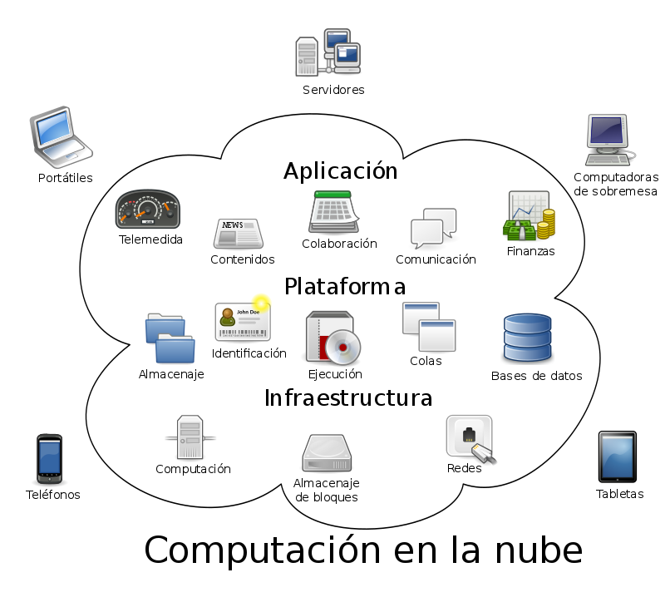

El concepto de “nube informática” es muy amplio, y abarca casi todos los posibles tipos de servicio en línea, pero cuando las empresas predican ofrecer un utilitario alojado en la nube, por lo general se refieren a alguna de estas tres modalidades: el software como servicio (por sus siglas en inglés SaaS -Software as a Service-), Plataforma como Servicio (PaaS) e Infraestructura como Servicio (IaaS)

Servicios en internet en las cosas

Escriba su texto principal en “Times” tamaño 10 pts con espacio simple. No utilice espaciado doble. Todos los párrafos deberán tener una sangría de 5 mm. Asegure que el texto esté completamente justificado—es decir, que ambos márgenes queden alineados. No coloque ninguna línea adicional en blanco entre los párrafos. Podrá utilizar la fuente “Courier” para el código fuente.

Agradecimientos

De corresponder, será el lugar para realizarlo. En caso de que el artículo contenga un respaldado, sea una Institución o un Organismo, indicar según corresponda con el nombre completo y las siglas. El encabezado, en caso de utilizarlo, será con la fuente “Times” tamaño 12 pts en negrita, alineado a la izquierda, con espaciado anterior de 24 pts y 12 pts de espacio posterior.

Referencias

Enumere en una lista todas las referencias bibliográficas con la fuente “Times” tamaño 9 pts, espaciado simple, al final del artículo. Cuando haga referencia en el texto, encierre la cita entre corchetes, por ejemplo [2-4], [2, 5], y

[1] Spectrum IEEE, “The Cloud Is the Computer”

https://spectrum.ieee.org/computing/hardware/the-cloud-is-the-computer

**EJEMPLOS:**

[2] Maletic, J. I., Collard, M. L., and Marcus, A., "Source Code Files as Structured Documents", in Proceedings 10th IEEE International Workshop on Program Comprehension (IWPC'02), Paris, France, June 27-29 2002, pp. 289-292.

[3] Marcus, A., Semantic Driven Program Analysis, Kent State University, Kent, OH, USA, Doctoral Thesis, 2003.

[4] Marcus, A. and Maletic, J. I., "Recovering Documentation-to-Source-Code Traceability Links using Latent Semantic Indexing", in Proceedings 25th IEEE/ACM International Conference on Software Engineering (ICSE'03), Portland, OR, May 3-10 2003, pp. 125-137.